**Государственное бюджетное учреждение здравоохранения**

**«Самарский областной медицинский информационно-аналитический центр»**

**Информационная система ИПРА**

**Руководство пользователя**

**Самара 2017 г.**

Оглавление

Введение 3

Сокращения, определения 3

Общие сведения об ИС ИПРА 6

1. Подключение к ИС ИПРА 8

2. Авторизация пользователя 8

3. Рабочий стол 8

3.1. Фильтр 8

3.2. Список пациентов 9

3.3. Выписка из ИПРА 10

4. Рекомендации по применению функциональных возможностей ИС ИПРА для исполнения мероприятий ИПРА 11

4.1. Информирование МО, ответственной за проведение реабилитационных мероприятий ИПРА 11

4.2. Подготовка сводной информации об исполнении указанных в Выписке из ИПРА мероприятий и сохранение результатов в БД ИС ИПРА 11

5. Техническая поддержка пользователей 14

# Введение

Информационная система ИПРА разработана МИАЦ и введена в эксплуатацию по инициативе министерства здравоохранения Самарской области в соответствие с приказом министерства здравоохранения Самарской области 11.05.2016 №660 «Об организации взаимодействия учреждений здравоохранения Самарской области с бюро медико-социальной экспертизы Федерального казенного учреждения «Главное бюро медико-социальной экспертизы» по вопросам обмена информацией по индивидуальной программе реабилитации или абилитации инвалида и индивидуальной программе реабилитации или абилитации ребенка-инвалида» с целью реализации требований ч. 8 и 9 ст. 11 Федерального закона «О социальной защите инвалидов в Российской Федерации «, приказов Минтруда России от 31.07.2015 № 528н «Об утверждении Порядка разработки и реализации индивидуальной программы реабилитации или абилитации ребенка-инвалида, выдаваемых федеральными государственными учреждениями медико-социальной экспертизы, и их форм», от 15.10.2015 № 723 «Об утверждении формы и Порядка предоставления органами исполнительной власти субъектов Российской Федерации, органами местного самоуправления и организациями независимо от их организационно-правовых форм информации об исполнении возложенных на них индивидуальной программой реабилитации или абилитации инвалида и индивидуальной программой реабилитации или абилитации ребенка-инвалида мероприятий в федеральные государственные учреждения медико-социальной экспертизы», Соглашения о взаимодействии между министерством здравоохранения Самарской области и ФКУ «Главное бюро медико-социальной экспертизы по Самарской области «Минтруда России по обмену информацией по них индивидуальной программе реабилитации или абилитации инвалида и индивидуальной программе реабилитации или абилитации ребенка-инвалида.

# Сокращения, определения

|  |  |  |
| --- | --- | --- |
|  |  |  |
| **VIPNet-почта** | - | ViPNet Деловая почта (или просто «Деловая почта») программа для организации электронного документооборота в защищенной сети ViPNet |
| **БД** | - | База данных |
| **Выписка из ИПРА** | - | выписки из индивидуальной программы реабилитации или абилитации инвалида, которые федеральные учреждения медико-социальной экспертизы направляют в соответствующие органы исполнительной власти, органы местного самоуправления, организации независимо от их организационно-правовых форм, на которые возложено проведение мероприятий, предусмотренных индивидуальной программой реабилитации или абилитации инвалида в соответствии со ст. 11, Федеральный закон от 24.11.1995 N 181-ФЗ «О социальной защите инвалидов в Российской Федерации « |
| **ГБ МСЭ** |  | ФКУ «Главное бюро медико-социальной экспертизы по Самарской области «Минтруда России |
| **ЕАВИИАС МСЭ** | - | Единая автоматизированная вертикально-интегрированная информационно-аналитическая система по проведению медико-социальной экспертизы |
| **ЕСТП** | - | Единая служба технической поддержки информационных систем здравоохранения Cамарской области |
| **ИПРА** | - | Индивидуальная программа реабилитации или абилитации инвалида - комплекс оптимальных для инвалида реабилитационных мероприятий, включающий в себя отдельные виды, формы, объемы, сроки и порядок реализации медицинских, профессиональных и других реабилитационных мер, направленных на восстановление, компенсацию нарушенных функций организма, формирование, восстановление, компенсацию способностей инвалида к выполнению определенных видов деятельности.  ИПРА разрабатываются и выдаются федеральными государственными учреждениями медико-социальной экспертизы: Федеральным бюро медико-социальной экспертизы, главными бюро медико-социальной экспертизы по субъектам Российской Федерации и их филиалами - бюро медико-социальной экспертизы в городах и районах  ИПРА разрабатывается и оформляется в соответствии с приказом Минтруда России от 13.06.2017 № 486н «Об утверждении Порядка разработки и реализации индивидуальной программы реабилитации или абилитации инвалида, индивидуальной программы реабилитации или абилитации ребенка-инвалида, выдаваемых федеральными государственными учреждениями медико-социальной экспертизы, и их форм» |
| **ИС** | - | информационная система |
| **ИС ИПРА** | - | Информационная система здравоохранения Самарской области «ИПРА» |
| **КЭР** | - | клинико-экспертная работа |
| **МИАЦ** | - | Государственное бюджетное учреждение здравоохранения  «Самарский областной медицинский информационно-аналитический центр» -оператор информационной системы ИПРА |
| **МСЭ** | - | медико-социальная экспертиза |
| **ОМС** | - | обязательное медицинское страхование - вид обязательного социального страхования, представляющий собой систему создаваемых государством правовых, экономических и организационных мер, направленных на обеспечение при наступлении страхового случая гарантий бесплатного оказания застрахованному лицу медицинской помощи за счет средств обязательного медицинского страхования в пределах территориальной программы обязательного медицинского страхования и в установленных настоящим Федеральным законом случаях в пределах базовой программы обязательного медицинского страхования |
| **РОИВ** |  | региональный орган исполнительной власти субъекта Российской Федерации – министерство здравоохранения Самарской области |
| **СНИЛС** | - | страховой номер индивидуального лицевого счета в системе обязательного пенсионного страхования, который содержится в страховом свидетельстве обязательного пенсионного страхования. |
| **ТМС** | - | телемедицинская сеть Самарской области |
| **ФГБУ ФБ МСЭ Минтруда России** |  | федеральное государственное бюджетное учреждение «Федеральное бюро медико-социальной экспертизы» министерства труда и социальной защиты Российской Федерации |
| **ФИО** | - | фамилия имя отчество |

# Общие сведения об ИС ИПРА

ИС ИПРА выполняет следующие функции:

* импорт Выписок из ИПРА из БД Витрин РОИВ в локальную БД ИС ИПРА;
* назначение для каждой ИПРА МО, ответственной за разработку и реализацию перечня конкретных (уточненных) мероприятий по исполнению ИПРА;
* предоставление специалистам МО доступа к Выписке из ИПРА в Веб-интерфейсе ИС ИПРА, а также в виде печатного документа или XML документа;
* подготовка сводной информации об исполнении указанных в Выписке из ИПРА мероприятий и сохранение результатов в БД ИС ИПРА;
* сохранение в БД ИС ИПРА документов, подтверждающих исполнение ИПРА;
* подготовка данных об исполнении ИПРА и экспорт в базу данных ФГБУ ФБ МСЭ Минтруда России.

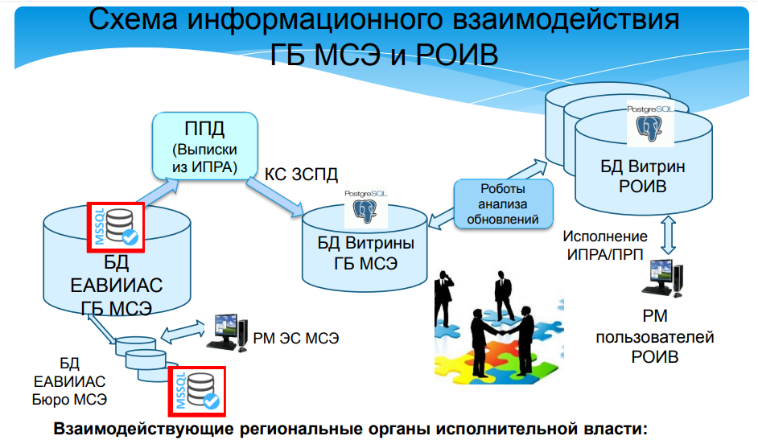

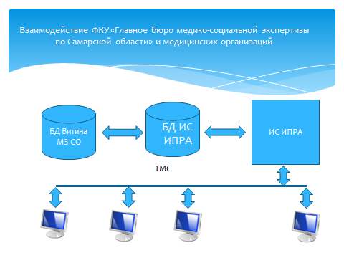

Для выполнения реабилитационных или абилитационных мероприятий федеральное государственное учреждение медико-социальной экспертизы направляет Выписку из ИПРА инвалида (ИПРА ребенка-инвалида).

Выписка формируется в форме электронного документа или оформляется на бумажном носителе.

Выписка направляется не позднее трех рабочих дней с даты выдачи ИПРА инвалиду (ребенку-инвалиду), законному или уполномоченному представителю инвалида (ребенка-инвалида), в РОИВ в соответствующей сфере деятельности (министерство здравоохранения Самарской области).

В случае отказа инвалида (ребенка-инвалида), законного или уполномоченного представителя инвалида (ребенка-инвалида) от получения ИПРА Выписка не направляется.

В БД ЕАВИИАС Выписки из ИПРА попадают через три дня после их разработки в ГБ МСЭ.

В БД ИС ИПРА записи попадают в день их размещения в БД Витрина РОИВ. Так как записи в БД ИПРА –Выписки- поступают из БД ЕАВИИАС, пользователь МО не имеет прав на добавление новых и удаление существующих записей.

ИС ИПРА реализована на основе web-архитектуры.

Web-сервер ИС ИПРА размещен в МИАЦ.

Рабочая станция (компьютер) пользователя должна быть подключена к сети ТМС (телемедицинская сеть Самарской области).

Все МО Самарской области, оказывающие первичную медико-санитарную помощь, имеют логин и пароль для доступа к ИС ИПРА.

МО получения медицинской помощи в рамках ОМС определяется по БД ТФОМС.

При необходимости организации дополнительных рабочих станций для одновременной работы в ИС ИПРА необходимо направить в МИАЦ заявку по VipNet-почте. Образец заявки размещен на сайте МИАЦ.

# Подключение к ИС ИПРА

Для работы с системой пользователю необходимо в интернет браузере загрузить страницу с адресом http://10.2.22.18, после чего пройти авторизацию.

# Авторизация пользователя

Для авторизации необходимо ввести логин и пароль.

После авторизации загрузится интерфейс клиентской части ИС ИПРА, под названием «Рабочий стол». Панель интерфейса разделена на три блока:

* Левый вертикальный блок – меню ИС ИПРА.
* Верхний блок в центре панели используется для определения параметров фильтрации.
* Нижний блок центра панели используется для отображения списка пациентов, выбравших Вашу МО для получения медицинской помощи в рамках ОМС, и Выписки из ИПРА которых отвечают параметрам фильтра.

# Рабочий стол

### Фильтр

На «Рабочем столе» клиентской части ИС ИПРА отображается максимум 400 Выписок, отсортированных в алфавитном порядке.

Для выборки Выписок, с которыми пользователь планирует работать, возможно использовать режим фильтрации.

Фильтрация позволяет быстро и легко находить в БД ИС ИПРА записи, отвечающие условиям отбора.

Пользователь может выгрузить Выписки из ИПРА, отвечающие следующим параметрам:

* диапазон дат загрузки Выписки из ИПРА в БД ИПРА;
* диапазон дат окончания ИПРА;
* диапазон дат выдачи ИПРА;
* ФИО, СНИЛС, адрес регистрации пациента;
* номер бюро МСЭ.

После ввода значений параметров фильтрации необходимо нажать на кнопку «Поиск».

Для следующей фильтрации рекомендуется сбросить все настройки фильтра, нажав на кнопку «Сбросить фильтр».

### Список пациентов

Список пациентов отображается в нижней части центральной панели. Автоматически при загрузке страницы рабочего стола отображается максимум 200 записей, отсортированных в алфавитном порядке. В случае, если Выписка из ИПРА была сформирована до 01.01.2017г. в ПО ЕАВИИАС старой версии на рабочем столе список пациентов отображаться не будет.

3.2.1. Пользователь может работать в интерактивном режиме или выгрузить результат отбора записей из базы ИС ИПРА в файл формата XML для дальнейшей передачи их во внешние ИС.

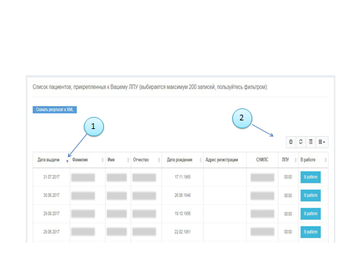

* + 1. Рядом с названием каждого столбца есть стрелочки, при нажатии на которые происходит сортировка списка по возрастанию (стрелка вверх) или убыванию (стрелка вниз) значений в выбранном столбце. Сортировка в столбцах Адрес регистрации и СНИЛС не предусматривается.

3.2.3. Вверху списка справа есть функциональные кнопки управления режимами списка

 - вывод в постраничном режиме (hide/show pagination). При активизации этого режима на экран панели список ФИО пациентов выводится постранично. Под списком выводится перечень страниц. По нему можно оценить размер выборки.

 - обновить данные на рабочем столе.

 - переключить (смена формы отображения списка: горизонтально/вертикально)

 настройка отображаемых в списке сведений.

3.2.4. Режим «В работе» предназначен МО для отметки факта ознакомления специалистов МО с Выпиской из ИПРА и разработкой в медицинских организациях конкретных мероприятий по исполнению ИПРА.

### Выписка из ИПРА

Документ «Выписка из ИПРА по реализации медицинской реабилитации или абилитации» предоставляется для обработки пользователю после выбора записи в списке пациентов (щелчок левой кнопкой мыши по ФИО пациента).

Панель пользовательского интерфейса содержит 7 внутренних логических блоков для отображения Выписки, организации работ по её исполнению и формированию в электронном виде отчета об исполнении мероприятий ИПРА.

Первый блок – информационный. В нем отображаются код МО, выбранной пациентом для получения медицинской помощи в рамках ОМС, на которую возложены обязательства исполнения мероприятий его индивидуальной реабилитации или абилитации. ФИО пациента.

Второй блок – информационный. В нем отображаются регистрационный номер документа-программы ИПРА, номер и дата (число, месяц, год) протокола проведения медико-социальной экспертизы гражданина, согласно которому разработана данная ИПРА инвалида (ИПРА ребенка-инвалида); сведения о бюро, которым была разработана программа ИПРА, сведения о региональном органе исполнительной власти - получателе документа, а так же наименование МО, выдавшего направление на прохождение комиссии в бюро МСЭ.

Если пациент не достиг возраста 18 лет - в блоке есть отметка о том, что ИПРА разработана для ребенка-инвалида.

Третий блок – раздел общих данных об инвалиде (ребенке-инвалиде) .

Здесь пользователю предоставляется возможность распечатать Выписку или просмотреть её в виде XML документа, полученного из ЕАВИИАС МСЭ.

Четвертый блок - заполненный раздел видов помощи, оказываемых инвалиду (ребенку-инвалиду) в преодолении барьеров, препятствующих получению им услуг на объектах социальной, инженерной и транспортной инфраструктур наравне с другими лицами, оценка степени выраженности ограничений основных категорий жизнедеятельности и реабилитационного и абилитационного прогноза.

Пятый блок - заполненные разделы (таблицы) мероприятий реабилитации или абилитации ИПРА инвалида (ИПРА ребенка-инвалида).

Шестой блок – «Выполнение мероприятий». В нем реализованы возможности подготовки сводной информации об исполнении указанных в Выписке из ИПРА мероприятий. Срок исполнения реабилитационных или абилитационных мероприятий не должен превышать срок, рекомендуемый для проведения данных мероприятий в ИПРА инвалида (ИПРА ребенка-инвалида) и отображаемый в блоке 5.

Седьмой блок - «Прикрепленные документы». Блок предназначен для прикрепления к Выписке из ИПРА документов, подтверждающих её исполнение. В левом элементе блока отображается перечень прикрепленных к Выписке из ИПРА файлов. При работе в правом элементе пользователь может загрузить архивированные файлы (формат zip) с необходимой документацией.

# Рекомендации по применению функциональных возможностей ИС ИПРА для исполнения мероприятий ИПРА

### Информирование МО, ответственной за проведение реабилитационных мероприятий ИПРА

Специалист МО в соответствии с порядком, утвержденным в МО, мониторирует количество Выписок из ИПРА, направленных ГБ МСЭ.

В зависимости от информатизации лечебных процессов в МО он должен:

* Распечатать Выписку из ИПРА или вывести её в формате ХML документа;
* Проставить отметку «В работе»;
* Передать сведения о новых ИПРА заместителю руководителя МО по КЭР для организации исполнения ИПРА.

В случае если заместитель руководителя МО по КЭР считает, что МО не может быть ответственным за разработку и реализацию ИПРА для конкретного пациента, он подготавливает и направляет в службу технической поддержки МИАЦ по VIpNet-почте письмо с указанием СНИЛС пациента и обоснованием необходимости переопределения МО, ответственной за реализацию ИПРА. Специалист МИАЦ на основании письма организует назначение другого МО.

Разработка детальной ИПРА в МО, контроль сроков исполнения мероприятий осуществляется в соответствии с установленным в МО порядком.

### Подготовка сводной информации об исполнении указанных в Выписке из ИПРА мероприятий и сохранение результатов в БД ИС ИПРА

Сводная информация направляется в ГБ МСЭ в течение пяти дней с даты исполнения мероприятий, предусмотренных ИПРА, но не позднее одного месяца до окончания срока действия ИПРА инвалида, ИПРА ребенка-инвалида.

Специалист МО в соответствии с порядком, утвержденным в МО, подготавливает в ИС ИПРА отчет об исполнении мероприятий. Для этого он:

* подключается к ИС ИПРА;
* производит поиск необходимой Выписки из ИПРА в режиме «Рабочий стол»;
* получает доступ к Выписке из ИПРА;
* осуществляет визуальный контроль: он получил доступ к нужной ему Выписке из ИПРА;
* активизирует блок 6 «Выполнение мероприятий»;

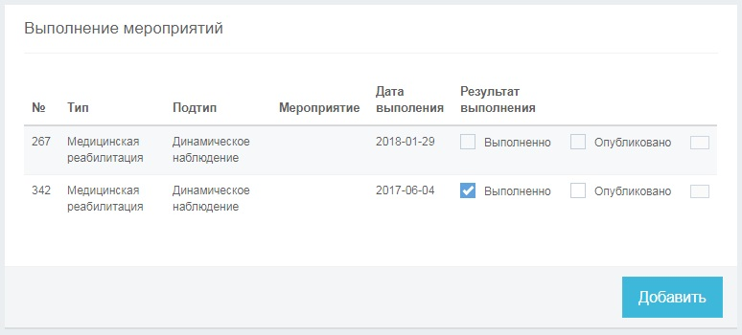

В этом блоке размещена таблица, в которой должны отображаться уже выполненные мероприятия ИПРА, с указанием типа и подтипа мероприятия, наименования мероприятия, а также дата его выполнения.

* Добавить мероприятие, по которому необходимо предоставить отчет. Для этого активизировать кнопку «Добавить» (щелчок правой кнопкой мыши);
* Ввести информацию о мероприятии в диалоговое окно

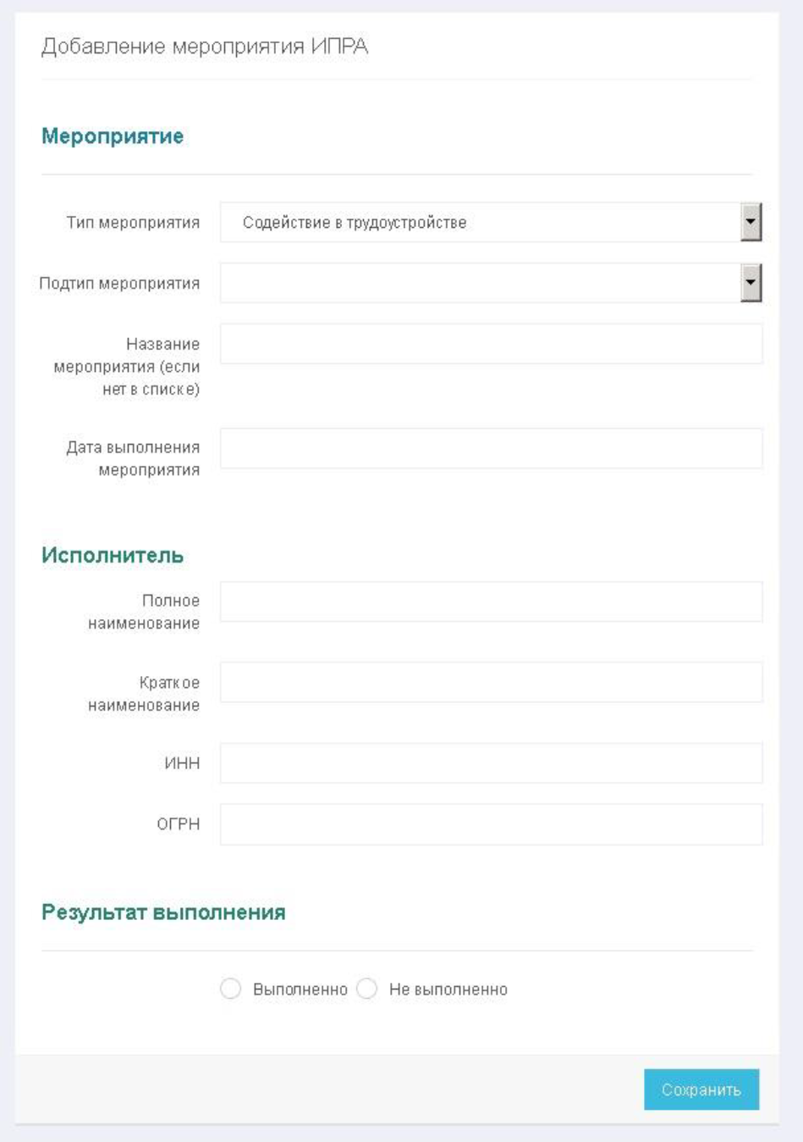

Необходимо выбрать тип мероприятия, нажав на стрелку в правом углу формы. После нажатия появится выпадающий список с перечислением всех доступных типов мероприятий.

Далее указывается исполнитель - организация, ответственная за проведение мероприятия.

* Поставить отметку об исполнении мероприятия. Для это поставить галочку в окне «Результат выполнения»;
* Сохранить отчет об исполнении мероприятия в БД ИС ИПРА. Для этого нажать на кнопку «Сохранить». Отчет об исполнении мероприятия появится в таблице мероприятий;
* Экспорт (загрузка) отчетов об исполнении мероприятий из ИС ИПРА в БД Витрина РОИВ происходит автоматически.

# Техническая поддержка пользователей

Информация по работе с ИС ИПРА размещена на сайте МИАЦ в разделе «Информационные системы».

Для получения консультаций по вопросам работы с системой необходимо сформировать запрос на портале единой службы технической поддержки МИАЦ по адресу <http://support.miac.samregion.ru>.

Для создания запроса авторизуйтесь на портале ЕСТП (введите логин и пароль своего учреждения), создайте «новую заявку» и опишите вопрос как можно более подробно.